ЗВІТ
директора НВК № 176 імені Мігеля де Сервантеса міста Києва
Лукашук Валентини Петрівни перед батьківською громадськістю
за 20120-2021 навчальний рік

Освітній процес у 2020/2021 навчальному році був організований відповідно до робочого навчального плану і плану роботи НВК, наказу від 31.08.2020 року № 36-о «Про організацію освітнього процесу та режим роботи НВК в 2020/2021 навчальному році» і був спрямований на виконання Конституції України, Законів України «Про освіту», «Про загальну середню освіту», Державного стандарту загальної середньої освіти та забезпечення оптимальних умов для інтелектуального, фізичного, психологічного і соціального розвитку особистості школярів, досягнення ними рівня, що відповідає потенційним можливостям, пізнавальним інтересам і здібностям учнів.
Освітній процес відбувався в одну зміну відповідно до затвердженої структури навчального року. Педагогічним колективом закладу було проведено певну роботу щодо збереження й розвитку мережі. На 01.09.2020 року у НВК було 792 учні, 30 класів. За рік прибуло 5 учнів, вибуло – 16 учнів. Причини вибуття учнів з НВК в основному пов`язані зі змінами місця проживання батьків. На кінець року у НВК нараховувалося 781 учень. У початкових класах – 355 учнів, в 5-9-х класах – 340 учнів, у 10-11-х класах – 86 учнів. У 2020 році до першого класу було зараховано 86 учнів, було створено 3 класи. Організовано п’ять груп продовженого дня. Постійно ведеться облік відвідування учнями уроків. Учні 1-3-х класів оцінювалися вербально - 297 молодших школярів. Знання 484 учнів оцінювалося в межах 12-бальної системи. Учнів, які мають високий рівень знань – 47 учнів (10 % від загальної кількості учнів), достатній рівень знань - 226 учні (47%), середній рівень знань – 197 учні (40%), низький рівень знань – 14 учнів (3%).
За наслідками аналізу рівня навчальних досягнень учнівських колективів найвищий рівень успішності показали учні таких класів: 4-А клас – 80% (класний керівник Шаблій К. В.), 4-Б клас – 75% (класний керівник Чарнецька Л. В.), 5-А клас – 82% (класний керівник Зражевська С. П.).

За підсумками навчального року:

- 750 учнів переведено до наступного класу;
- 39 учнів — нагороджені Похвальними листами «За високі досягнення в навчанні»;
- 1 учениця 11-А класу – Вертелецька Анастасія нагороджена золотою медаллю «За високі досягнення у навчанні»,
- 1 учень 11-А класу – Круць Михайло нагороджений срібною медаллю «За досягення у навчанні»
- 29 випускників НВК одержали свідоцтва про повну загальну середню освіту звичайного зразка.
- 3 учнів 9-х класів – Мінкова Анна (9-А клас), Попова Марія (9-А клас), Добровіцький Микола (9-В клас) – одержали свідоцтво про базову середню освіту з відзнакою,
- 64 учні 9-х класів одержали свідоцтва про базову середню освіту звичайного зразка.
- серед 484 учні, навчальні досягнення яких оцінювалися, закінчили навчальний рік на високому і достатньому рівнях – 273 учні, що складає 56% від загальної кількості.

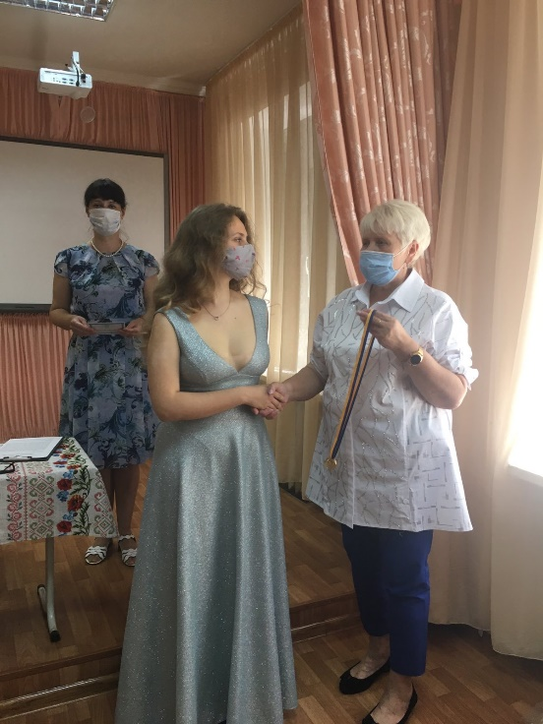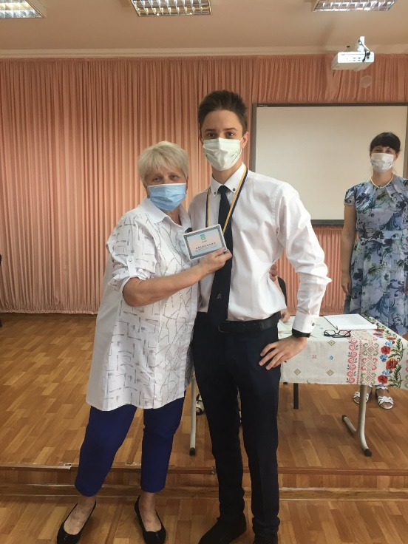

Протягом навчального року проводився моніторинг навчальних досягнень учнів з усіх предметів. Це дало можливість відслідкувати рівень знань, проаналізувати стан досягнень по класах з усіх предметів, провести корекційну роботу з учнями, які мають низький рівень навчальних досягнень, надати їм педагогічну допомогу й підвищити рівень їхніх знань. Аналізувалась не тільки якість знань, але й рівень навченості учнів з основ наук, також порівнювались результати за предметними циклами.
Аналізуючи недоліки у викладанні окремих предметів, адміністрація НВК вважає основним недоліком є недостатнє опанування та використання в роботі нових методів і форм навчання, інтерактивних технологій, дотримання вчителями-предметниками Критеріїв оцінювання навчальних досягнень учнів у системі загальної середньої освіти.
Відбулося суттєве оновлення змісту, форм навчання учнів 1-10-х класів. З 1 вересня в 1-3-х класах проводилася освітня реформа «Нова українська школа». ДПА з в 4-9-11-х було відмінено.
Провідною ідеєю навчально-виховного процесу у 2020/2021 н.р. стала виховання випускника, який успішно й ефективно буде діяти в сучасному середовищі, робити внесок у підвищення конкурентноздатності нашої країни в європейському і світовому просторах.
Результатом роботи є переможці Інтелектуальних змагань «Ерудит» з навчальних предметів та переможці конкурсу-захисту науково-дослідницьких робіт МАН.

Інтелектуальні змагання “Ерудит - 2021”

1. | Мінкова Анна | 9 | Українська мова та література | Горичко Л. В. | ІІ
2. | Мінкова Анна | 9 | Іспанська мова | Манченко Л. С. | ІІ
3. | Дячук Ліза | 8 | Математики | Зуб О.А. | ІІІ
4. | Заболотянко Анастасія | 8 | Математики | Зуб О.А. | ІІІ
5. | Попова Марія | 9 | Англійської мови | Капральова Н.О. | ІІІ
6. | Попова Марія | 9 | Іспанська мова | Манченко Л. С. | ІІ
7. | Карпенко Владислав | 8 | Іспанська мова | Рябченко К. А. | І
8. | Можняк Єлизавета | 10 | Іспанська мова | Плієнко В. П. | ІІ
9 | Рибак Андрій | 8 | Іспанська мова | Рябченко К. А. | ІІ
10. | Прокопчук Анастасія | 8 | Іспанська мова | Рябченко К. А. | І
11. | Рябоконь Анастасія | 8 | Іспанська мова | Рябченко К. А. | І
12. | Пархоменко Ксенія | 10 | Іспанська мова | Луз І. М. | ІІ
13. | Панькова Ксенія | 11 | Іспанська мова | Новікова-Руіс А. В. | ІІ
14. | Васильченко Мирослава | 8 | Іспанська мова | Рябченко К. А. | ІІІ
15. | Васильченко Мирослава | 8 | Географія | Вдовіченко Н. Ю. | ІІ
16. | Анікі Даніелла Ойза | 8 | Іспанська мова | Рябченко К. А. | ІІІ
17. | Ковальчук Анастасія | 10 |  | Луз І. М. | ІІ

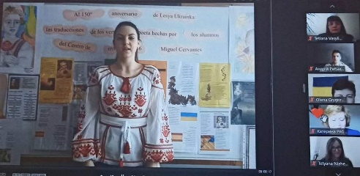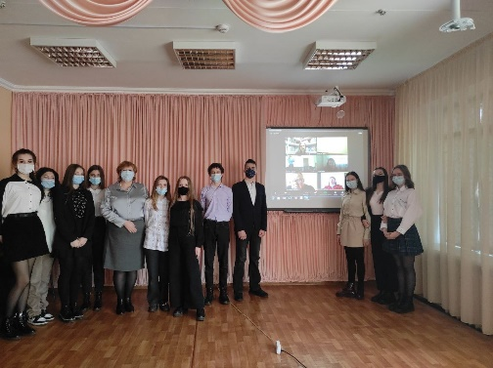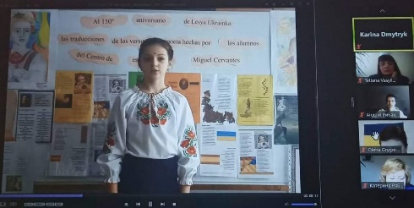

І (районний) етап Всеукраїнського конкурсу-захисту науково-дослідницьких робіт учнів-членів Малої академії наук України

1. | Розумна Дарина | 10 | Іспанська мова | Луз І.М. | І
2. | Ущапівська Анна | 10 | Іспанська мова | Луз І.М. | ІІ
3. | Пентєгова Таїсія | 10 | Іспанська мова | Луз І.М. | ІІІ
4. | Карпенко Влад | 8 | Іспанська мова | Рябченко К.А. | І
5. | Аршинець Микита | 9 | Іспанська мова | Василенко Т.Ю. | ІІ
6. | Тализіна Катерина | 9 | Іспанська мова | Дементенко В.Ю. | ІІ
7. | Підкурганний Єремія | 9 | Іспанська мова | Костильов А.І. | ІІІ
8. | Штолько Анастасія | 9 | Іспанська мова | Манченко Л.С. | ІІІ
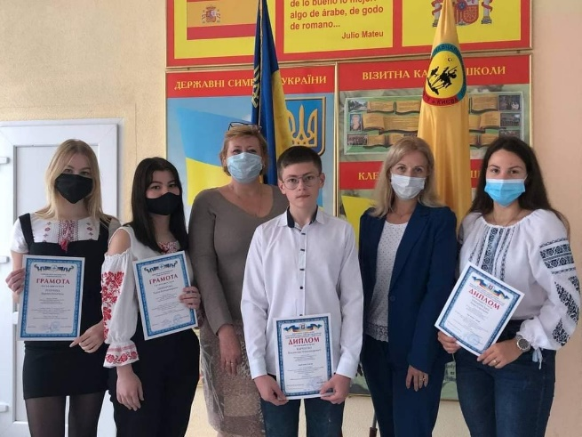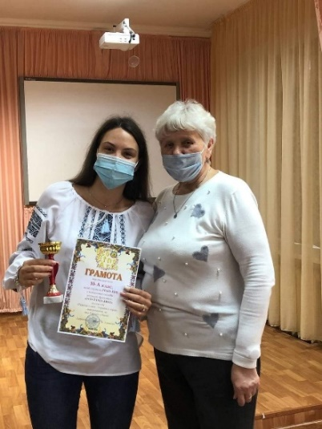

ІІ (міський) етап Всеукраїнського конкурсу-захисту науково-дослідницьких робіт учнів-членів Малої академії наук України

1. | Ущапівська Анна Сергіївна | 10 | Іспанська мова | Луз І.М. | І
2. | Карпенко Владислав Олександрович | 8 | Іспанська мова | Рябченко К.А. | ІІ
3. | Аршинець Микита Вячеславович | 9 | Іспанська мова | Василенко Т.Ю. | ІІІ
4. | Тализіна Катерина Вадимівна | 9 | Іспанська мова | Дементенко В.Ю. | ІІІ
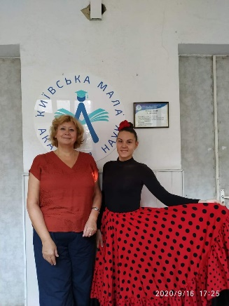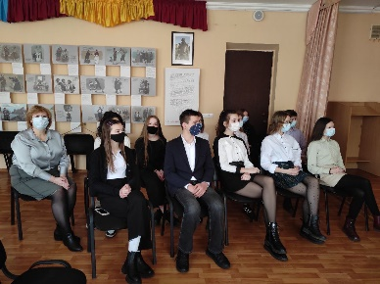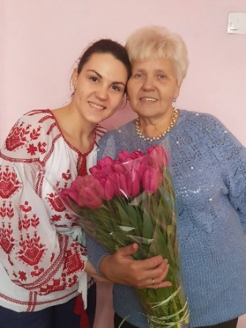

Роботу педагогічного колективу було спрямовано на завершення реалізації науково-методичної проблеми «Розвиток ключових компетентностей учнів та їх підготовка до успіху в сучасних умовах». З метою цілеспрямованої роботи та для забезпечення колективного керівництва методичною роботою діяла методична рада, на засіданнях якої обговорювалися такі питання, як аналіз методичної роботи за минулий 2019/2020 навчальний рік та організація методичної роботи в НВК на 2020/2021 навчальний рік; участь учнів в олімпіадах, роботі МАН; організація методичної роботи з молодими учителями з питань організації освітнього процесу; робота з обдарованими дітьми; організація повторення вивченого матеріалу, обговорення та затвердження документації для здійснення державної підсумкової атестації; підготовка до педагогічних рад; стан викладання навчальних предметів.
Протягом року учителі НВК підвищували свій кваліфікаційний рівень шляхом самоосвіти, участі у роботі шкільних, районних семінарів, курсів підвищення кваліфікації, організованих ІППО Київського університету імені Б. Грінченка. Здійснювалась курсова перепідготовка та атестація вчителів відповідно до перспективного плану атестації педагогічних кадрів з метою стимулювання цілеспрямованого безперервного підвищення рівня професійної компетентності педагогічних працівників. Вчителі, що атестувалися, проводили відкриті уроки та заходи, брали участь у роботі семінарів, конференцій та педагогічних майстернях, готували творчі звіти. Згідно з результатами засідання атестаційної комісії закладу атестовано 16 педагогічних працівників НВК. Атестаційна комісія встановила учителю Руднєвій Л.Ф. звання «старший учитель» та підтвердила категорію «спеціаліст вищої категорії», а також підтвердила фахову відповідність Дементенко В.Ю. категорії «спеціаліст вищої категорії» і звання «старший учитель», Рябченко К.А., Лукашук В. П., Горичко Л.В., Сівкович Т. О., Кризі Т. Г., Сіранчук Г. М., Вовк О. А., Зражевській С. П., Рушевій Н.Ф. – категорію «спеціаліст вищої категорії» і звання «учитель-методист», учителям Новіковій Н. Ю., Велікановій Н. І. підтвердила категорію «спеціаліст вищої категорії» та присвоїла звання «учитель-методист», Огілько Ю.В., Поволоцькій Ю.О., Борщ О. А. – присвоїла категорію «спеціаліст ІІ категорії».

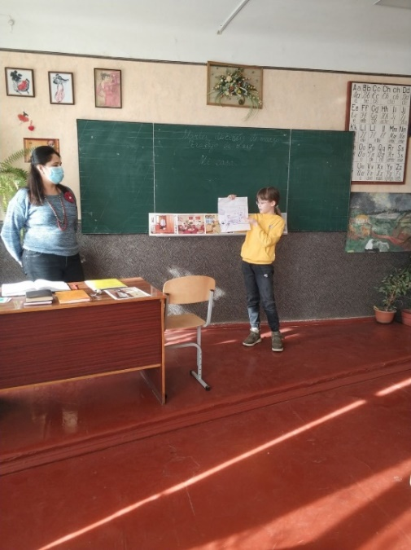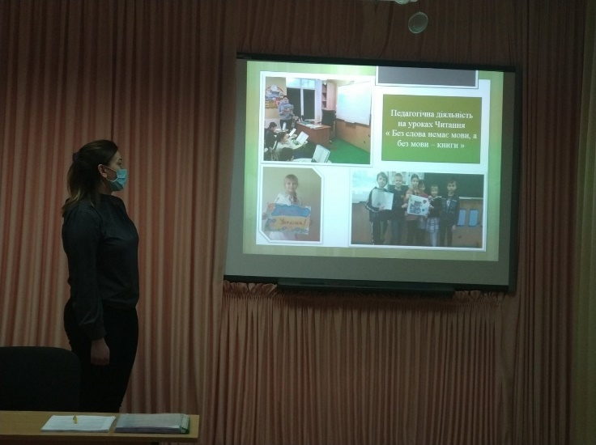

Пандемія стала викликом для всієї планети, спричинивши кризу в різних сферах життєдіяльності людей. Будь-яка криза це випробування для людей та цілих систем. Не стало винятком і система освіти. У навчально-виховному комплексі дистанційне навчання розпочалося с першого дня суворого карантину. Вчителі закладу використовували всі пристрої та інструменти, за допомогою яких організовуються учнівські групи в соціальних мережах, мобільних додатках, а саме: середовище для проведення уроків Zoom; «Єдина школа»; середовище для контролю і оцінювання знань – Classroom. Заняття, як правило, проводились в синхронному онлайн-режимі за розкладом, який складено на 2020/2021 навчальний рік. Учням надсилались завдання різних типів, у тому числі нестандартні, творчі. Тестування, письмові роботи, усні форми контролю та оцінювання проводились на платформі Google Classroom, результати оцінювання навчальних досягнень повідомлялись учням в індивідуальному порядку.
Значна увага протягом року приділялася питанню виховання учнівської молоді, було розроблено план виховних заходів на рік, де були враховані усі шкільні традиційні свята, районні конкурси, фестивалі, виставки, спортивні змагання.
Учні НВК брали участь в спортивних змагання онлайн:

- Районні змагання з шахів «Кришталева тура» - I місце (вчитель Веліканова Н.І.)
- XIV районні змагання з туризму та краєзнавства «Стежка випробувань» серед учнівської молоді Дніпровського району м. Києва - I місце (вчитель Веліканова Н.І.)
Учителі та учні НВК №176 активно проводили та брали участь у конкурсах, конференціях та інших заходах.

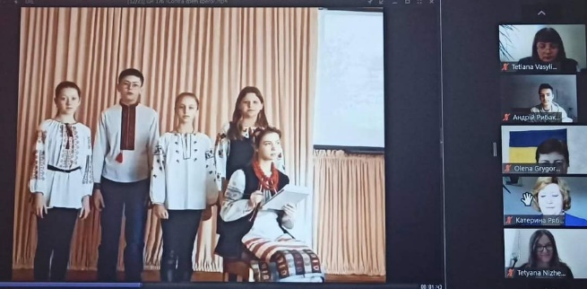

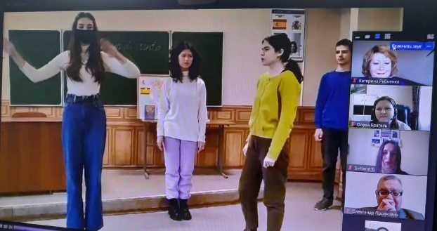

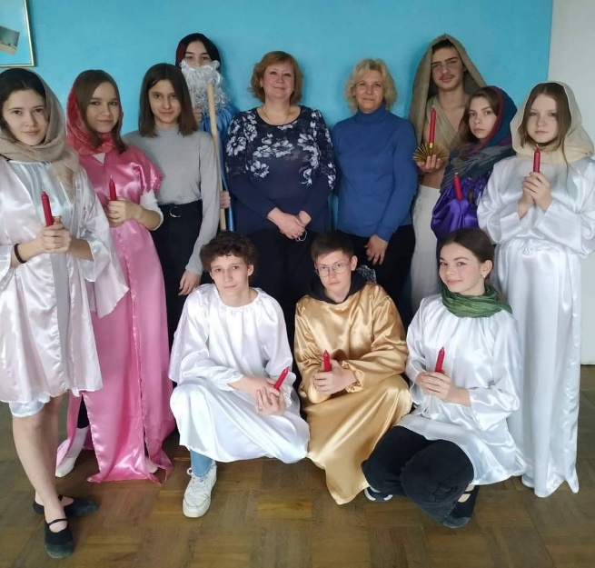

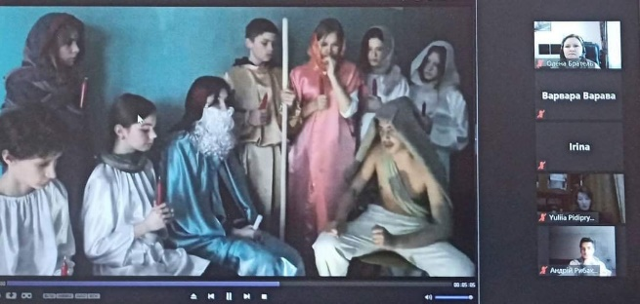

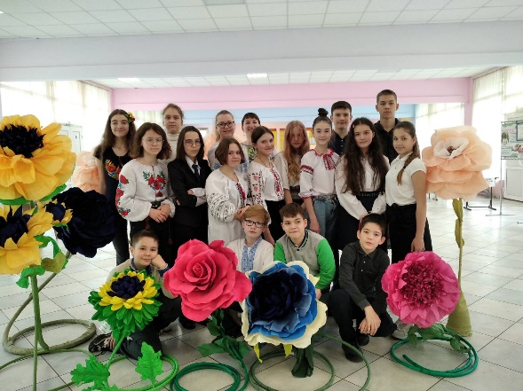
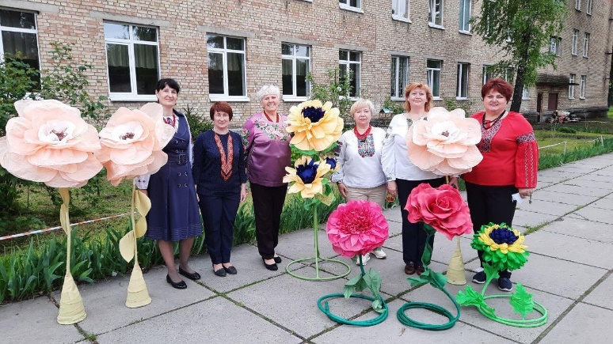

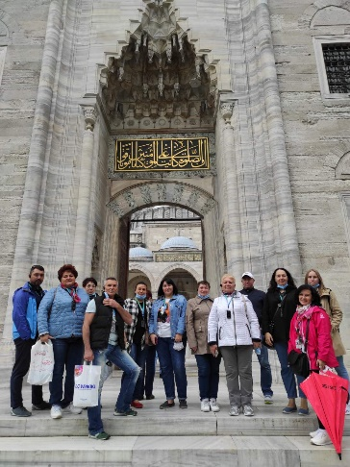
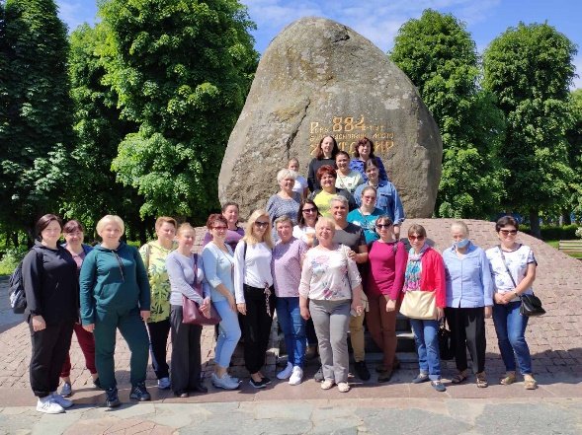

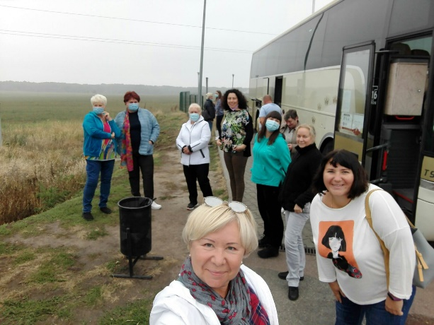

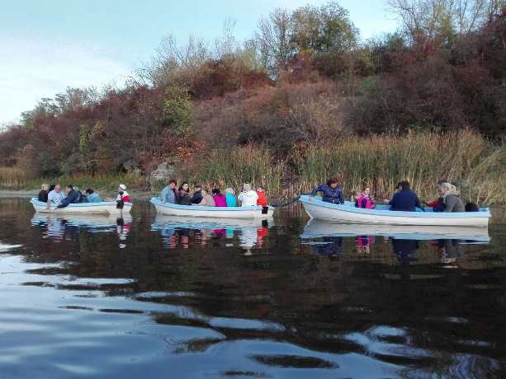

Приділялась належна увага таким видам роботи з батьками, як онлайн батьківські збори, конференції, консультації психолога, робота загальношкільного батьківського комітету, участь батьків у роботі закладу освіту, святах, організації та проведенні екскурсій, конкурсів.
У 2020/2021 навчальному році було продовжено співробітництво з Київським лінгвістичним університетом, Міжнародним університетом лінгвістики і права, Національним педагогічним університетом ім. Драгоманова, Київським міським педагогічним коледжем, Університетом економіки та права «Крок", Інститутом педагогіки Академії педагогічних наук України, Київським університетом імені Бориса Грінченка з питань, пов’язаних із вирішенням спільних проблем викладачів ВНЗ та вчителів НВК, а також міжнародна співпраця з посольствами Королівства Іспанії, Республіки Куба, Аргентини, посольством Мексики, консульством Болівії.
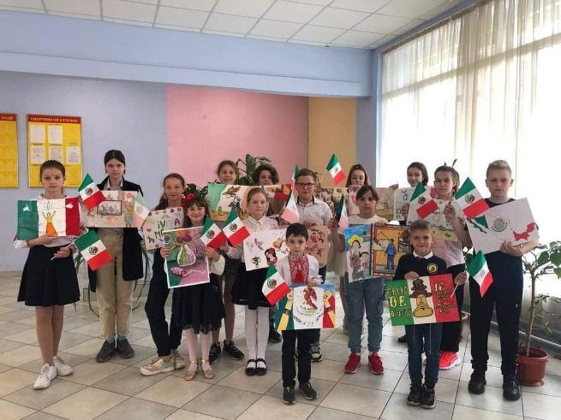

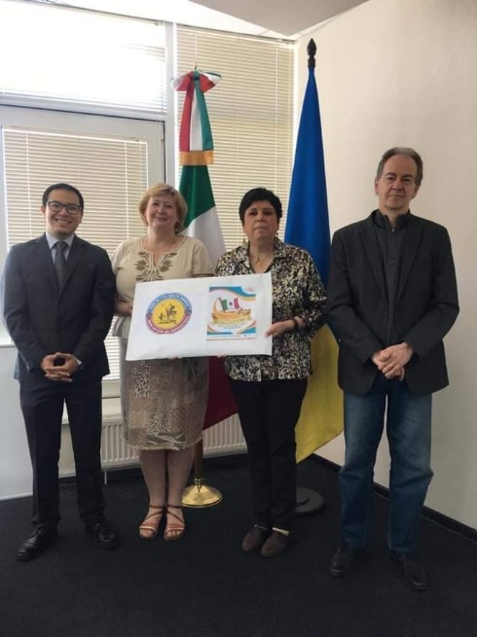

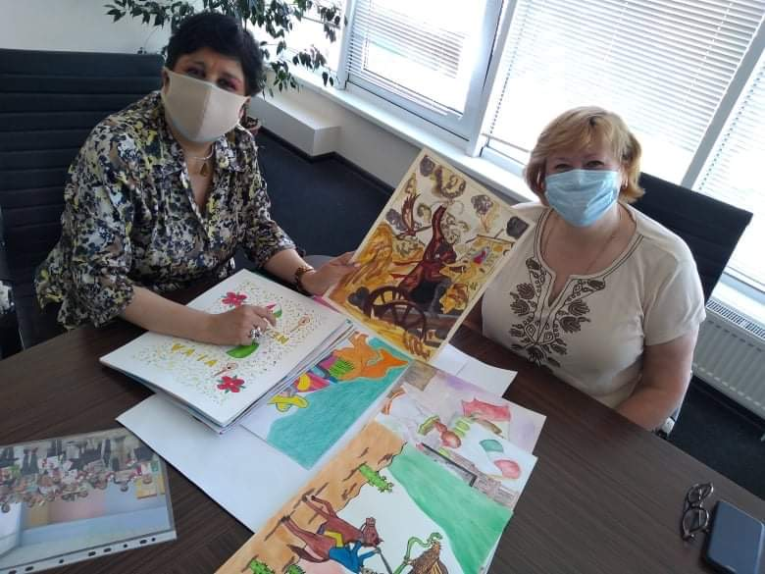

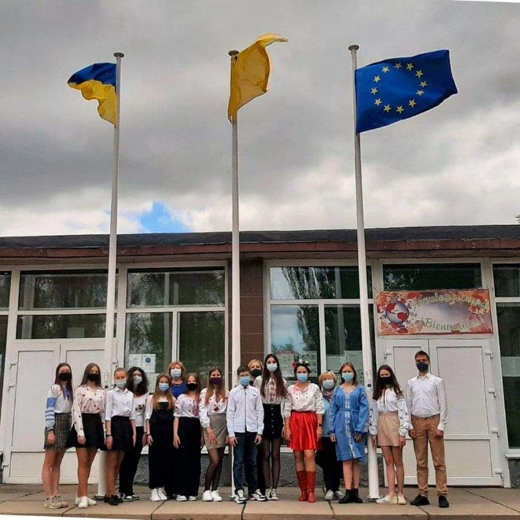
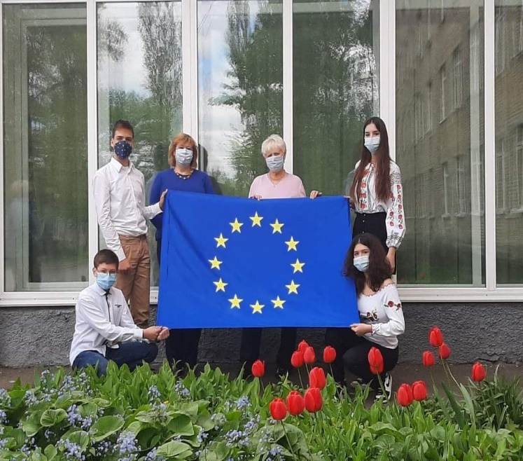

Продовжувала зміцнюватись і оновлюватись матеріально-технічна база закладу.

Фінансовий звіт матеріальних цінностей, які були придбані в 2021 році за бюджетні кошти для НВК № 176

№  з/п | Найменування | Од. вим. | Кількість | Ціна | Сума
 | Щітка для підлоги | шт | 1 | 271,50 | 278,50
 | Щітка для підлоги | шт | 1 | 309,30 | 309,30
 | Ручка телескопічна | шт | 1 | 289,20 | 289,20
 | Щітка для | шт | 1 | 238,20 | 238,20
 | Губки для кухні | шт | 48 | 21,90 | 1051,20
 | Пакети для сміття, 60 л | шт | 16 | 43,38 | 694,08
 | Пакети для сміття, 120 л | шт | 32 | 31,26 | 1000,32
 | Килимок дезинф., 40х60 см | шт | 1 | 783,00 | 783,00
 | Килимок дезинф., 40х60 см | шт | 2 | 1025,10 | 2050,20
 | Дозатор універс., 0,5 л |  | 4 | 384,00 | 1536,00
 | Тримач паперових рушників (пластик білий) | шт | 2 | 444,00 | 888,00
 | Тримач паперових рушників (нержавіюча сталь) | шт | 1 | 1194,00 | 1194,00
 | Сіль технічна | кг | 200 | 5,88 | 1176,00
 | Набір розвиваючих настільних ігор | набір | 4 | 348,00 | 1392,00
 | Маски медичні | шт | 6013 | 0,70 | 4209,10
 | Антисептик, 1000 мл | шт | 25 | 124,98 | 3124,50
 | Антисептик, 1000 мл (з ароматом лайму і малини) | шт | 26 | 135,00 | 1755,00
 | Бладінас софт дез. | шт. | 38 | 73,00 | 2774,00
 | Емаль ПФ-115, біла | шт | 17 | 113,66 | 1932,22
 | Інтер’єрна фарба для стелі та стін, 42 кг | шт | 8 | 62,73 | 501,84
 | Фарба фасадна, 14 кг | шт | 3 | 387,35 | 1162,05
 | Халат ізоляційний медичний одноразовий | шт | 6 | 28,00 | 168,00
 | Щиток захисний | шт | 3 | 32,00 | 96,00
 | Дезінфікуючий засіб для обробки рук і шкіри, 500 мл | шт | 15 | 42,19 | 632,85
 | Дезінфікуючий засіб для обробки рук і шкіри, 1000 мл | шт | 54 | 65,39 | 3531,06
 | Дезінфікуючий засіб для обробки поверхонь, 5000 мл | шт | 3 | 1280,00 | 3840,00
 | Засіб для обробки кухонного обладнання, 550 мл | шт | 25 | 54,78 | 1369,50
 | Засіб з антимікробною дією, 1л | шт | 38 | 63,09 | 2397,42
 | Хлоровмісний антибактеріальний засіб, 1 л | шт | 25 | 55,72 | 1393,00
 | Дезінфікуючий засіб для обробки поверхонь (універсал)1 л | шт | 50 | 28,17 | 1408,50
 | Дезінфікуючий засіб ДЕЗМАРК, 300 табл. | шт | 7 | 254,64 | 1782,48
 | Дезінфікуючий засіб для миття кухонного та технологічного обладнання, 5 л | шт | 5 | 73,80 | 369,00

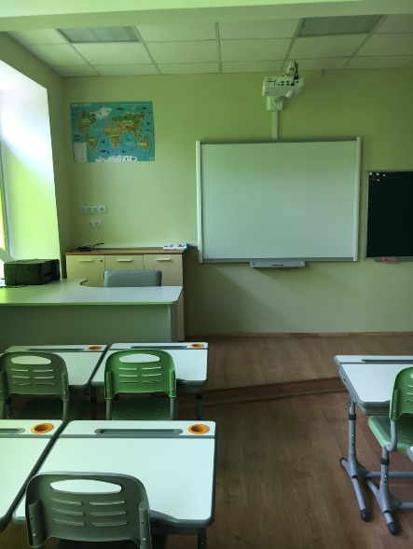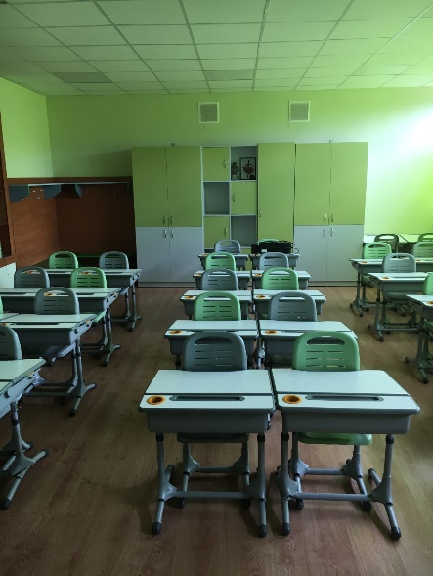

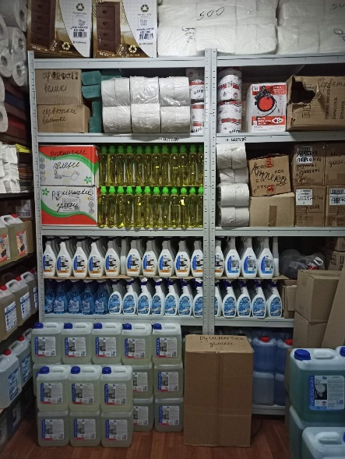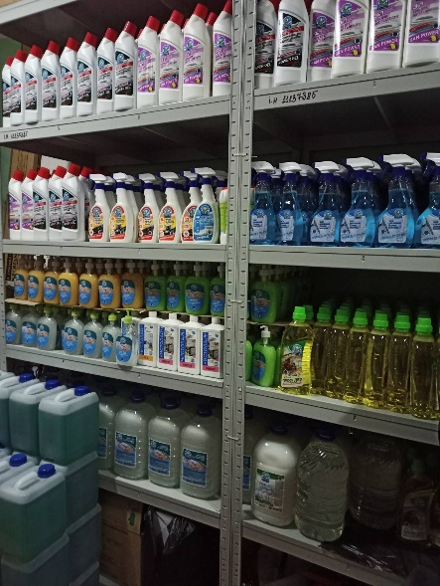

Благодійна матеріальна допомога, яку громадське об’єднання батьків витратило на потреби навчального закладу

№  з/п | Найменування | Сума
 | Загальна сума залучених коштів | 101816
Перехід залишку 2019-2020 н.р. |  | 3267
 | Придбання будівельних матеріалів | 28484
 | Розрахунок за виконанні ремонтні роботи | 18000
 | - Придбання меблів в каб.327 | 5300
 | - Оплата інформаційних послуг (інтернету) | 3600
 | - Натирання підлоги (І-ІV пов) | 5000
 | - Придбання господарчих товарів | 9887,70
 | - Придбання електротоварів і оплата виконаних робіт | 3245,00
 | - Придбання сантехнічних матеріалів | 380
 | - Покіс трави (серпень-2020, червень-2021) | 10000
 | - Ремонт мотокоси і придбання бензину | 2112,30
 | - Прикраси для новорічних ялинок | 897
 | - Придбання канцтоварів | 433
 | - Ремонт снігоприбиральної машини та придбання бензину | 489,50
 | - Заправка картриджів | 250
 | - Придбання снігоприбиральних лопат | 1089
 | - Ремонт пластикових вікон і дверей у вестибулі, їдальні,  - каб. № 429-А; № 211; 318; 438 | 5450,00
 | Зварювання стільців у каб. № 210; № 434; 213 | 900,00
 | - Придбання обприскувача для побілки паркану | 999,00
 | - Проведення акції: «Великодні вітання захисникам України» | 641,90
 | - Пошиття: державних прапорів, екрану в каб.№ 327, тюлі в хол біля бібліотеки | 1390,22
 | - Витрачено | 98549

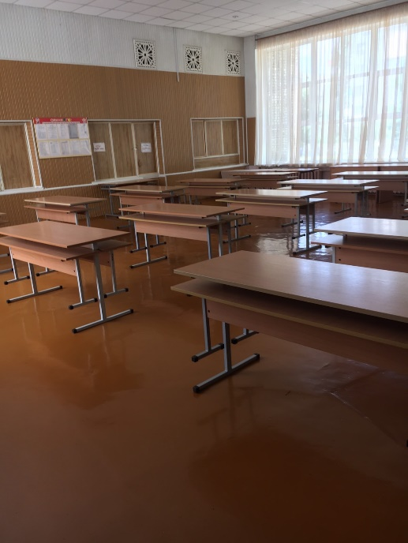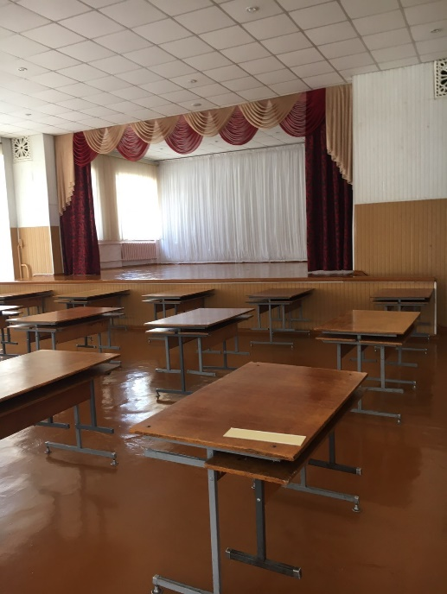

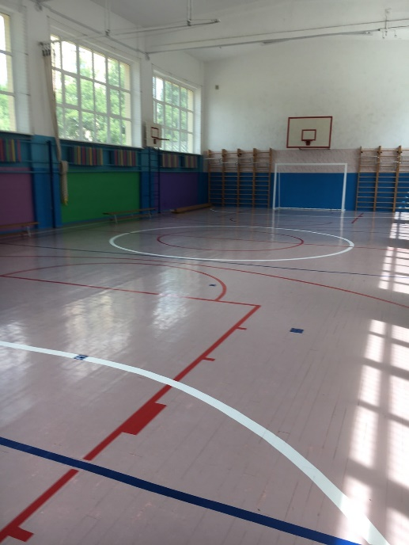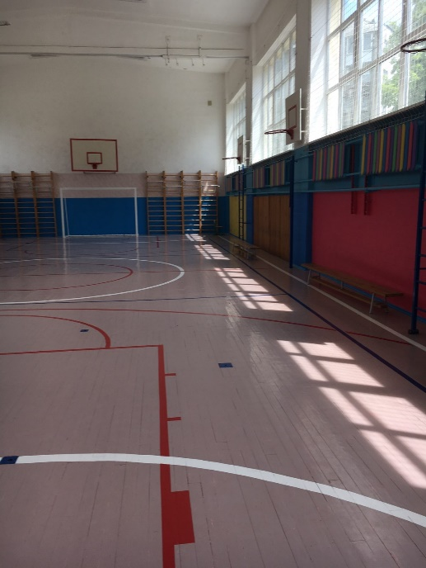

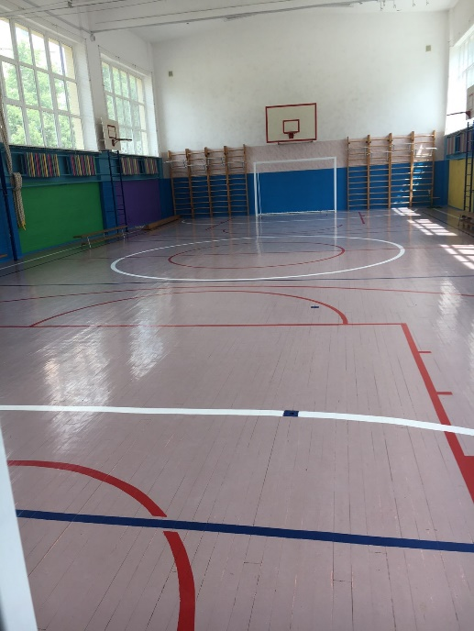

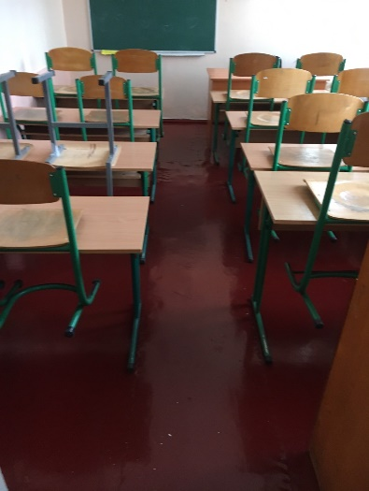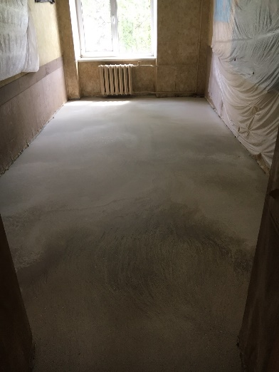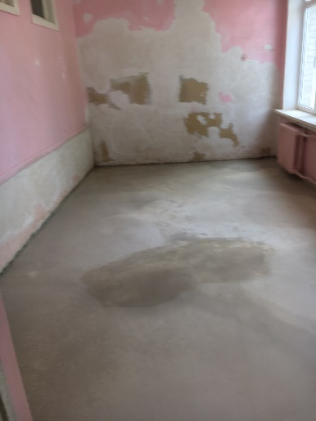

Ведуться ремонтні роботи

Позитивні тенденції: методична робота ефективно вплинула на підвищення професійного рівня педагогічного колективу; робота із впровадження в практику формування ключових компетентностей учнів, особистісно орієнтованого навчання та сучасних технологій, застосування індивідуальних методів сприяло якісному засвоєнню учнями матеріалу освітніх програм, забезпечення безперервного процесу становлення та розвитку гармонійної творчої особистості учня. Заклад взяв на себе місію створення нового освітнього середовища, де панує атмосфера педагогічної творчості вчителів-однодумців, учнів і батьків, виховується культура творчого мислення, уміння співпрацювати в соціумі, мають розвинуті загальнонавчальні та предметні навички, уміння з усіх предметів шкільного компоненту.

Проблеми: організація науково-дослідницької роботи; розробка власних науково-методичних і дидактичних матеріалів та публікація передового досвіду.

Шляхи вирішення проблеми: залучення творчих груп учителів до участі в наукових і соціальних проектах; посилення уваги до формування методологічної культури й нового професійного мислення вчителів через інтерактивне дистанційне професійне самовизначення.

